臺北市立大同高級中學102學年度第2學期教學研究會議紀錄
【高中社會科/領域 第 1 次】
會議時間 | 103年2月10日星期一  14時00 分至 16 時 00分 |  | 會議地點 |  | 108教室
會議主席 | 林芳蘭 |  | 會議記錄 |  | 李志欣
列席人員 | 15人 (詳見簽到表)
會議議程
一、主席報告（轉達校長與各處室報告）
首先感謝各位老師第1學期踴躍參加我們的社群活動，包括擔任講師、紀錄的老師，以及所有與會的老師們，讓我們的社群活動可以順利推展。也希望這學期教學研究會及社群活動在大家的協助下可以更加順利的推展，讓我們社會科更有亮點展現。
二、討論題綱
1.103年學測試題分析：
◎歷史科盛素卿教師：
- 本年度試題中間偏易。
- 台灣史比例偏高，世界史偏近代方面。
- 政治、軍事教多，社會、經濟較少。
- 多為簡述題，以白話陳述，閱讀較容易。
結論：勤做考古題、具備足夠的歷史背景知識。

◎地理科林俞君教師：
- 難度中間偏易。
- 生活化地理，圖片增加。
- 世界地理、自然地理比例增加，人文地理較少。
- 區域地理仍重通論地理。

◎公民科倪達俊教師：
- 難度偏難，第二冊、第三冊較難。
- 時事題較多，學生平時應多注意新聞。
- 題目爭議性較多，大考中心只給第24題送分。
- 爭議題目說明。

2.第2學期社會科教師社群工作坊研習實施計畫內容：
日期 | 時間 | 地點 | 主題 | 主講(持)人
103.2.10  (一) | 14:00~16:00 | 108教室 | 期初教學研究會議 | 林芳蘭老師
103.2.19  (三) | 10:10~12:10 | 3F簡報室 | 課程設計與教學/【徐自強案】與司法改革 | 財團法人民間司法改革基金會黃中豪先生
103.2.26  (三) | 10:10~12:10 | 3F簡報室 | 課程設計與教學/【挑戰未來公民】課程分享 | 蕭乃勻老師
103.3.5  (三) | 10:10~12:10 | 3F簡報室 | 課程設計與教學/學習共同體課程分享 | 黃正楷老師
103.4.9  (三) | 10:10~12:10 | 3F簡報室 | Photoshop影像處理教學分享 | 陳美羚老師
103.4.16  (三) | 10:10~12:10 | 3F簡報室 | 課程設計與教學/【用電影翻轉世界】課程分享 | 范秀儀老師
103.5.7  (三) | 10:10~12:10 | 3F簡報室 | 課程設計/社會科特色課程計畫研討 | 台灣師大  林聖欽教授
103.5.28  (三) | 9:10~12:00 | 3F簡報室 | 期末教學研究會議 | 林芳蘭老師

3.第2學期各科各項工作分配：段考出題、巡堂、審題人選；補考、重修、自學輔導人選；各年級教學進度表、教學計畫填寫人選。（各科討論決定，再請科召將工作分配表交回教學組。）

三、臨時動議
1.芳蘭老師：因應新的辦公桌變大→請各位同仁在開學一個月內整理自己的辦公桌，儘量留出走道。
2.玟慧老師：水槽常因清洗茶具、便當盒而使水管堵塞，
建議加濾網。（參考照片如右）
※結論：建議請學校衛生組將學校內辦公室
或班級教室的水槽加裝可拆卸式濾網。
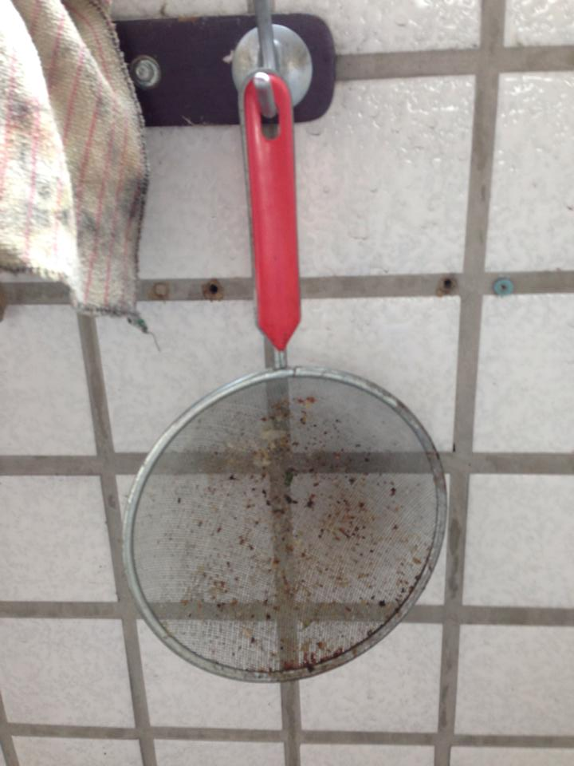
3.翊伶老師：社會科網頁已充實，但缺大同學報、行動研究、得獎紀錄等，請各位老師協助。
4.玉琴老師：建議本學期餐會安排於期末，歡送即將離開的同仁。

宣導事項
教務處 | 1.下學期各科教學計畫、教學進度請於親師座談會前上傳。  2. 2月21日為世界母語日宣導。  3.各科於段考命題後務必請同仁協助審題。  4.各科於共同備課時間需至少辦理8次社群活動，未能參加的老師，需事前完成請假。  5.推動學習共同體。  6.高中部的重修勿安排一人負責三個年級。
學務處 | - 本學期親師座談會於2月22日上午舉行。  - 2/10-14舉辦友善校園週宣導，由校長率全體師生宣誓反毒反霸凌。  - 教職員工AED＋CPR訓練已列入行事曆。  - 3/8-12辦理日本教育旅行。  - 5/20-23辦理高二教育旅行。
總務處 | 今年暑假廁所改善工程，規劃會議已於1/21完成。
輔導室 | 請各領域配合議題「同志教育、性別平等教育、兒少保護、家庭教育、生命教育」融入教學之中。
圖書館 | - 提供雲端學習平台及線上資料庫應用研習。  - 本校三間電腦教室預計於3月更新完畢。  - 教師能於教學中融入資訊素養與倫理。
研發處 | - 教育部認可的教師專業發展評鑑的老師可與台北市教學輔導老師可以相互認可。  - 各科如有研習需求，請填寫研習需求規劃調查表，俾便辦理後續事宜。
秘書室
科/領域事務討論
課程與教學主題分享/好書分享
研習分享
會辦單位
教學組長 |  | 教務主任 |  | 校長

